МИНИСТЕРСТВО ЦИФРОВОГО РАЗВИТИЯ, СВЯЗИ И МАССОВЫХ КОММУНИКАЦИЙ РОССИЙСКОЙ ФЕДЕРАЦИИ

ФЕДЕРАЛЬНОЕ ГОСУДАРСТВЕННОЕ БЮДЖЕТНОЕ ОБРАЗОВАТЕЛЬНОЕ УЧРЕЖДЕНИЕ ВЫСШЕГО ОБРАЗОВАНИЯ
«САНКТ-ПЕТЕРБУРГСКИЙ ГОСУДАРСТВЕННЫЙ УНИВЕРСИТЕТ ТЕЛЕКОММУНИКАЦИЙ ИМ. ПРОФ. М.А. БОНЧ-БРУЕВИЧА»
(СПбГУТ)

Лабораторная работа №2
по курсу
«Теория автоматов и формальных языков»

Выполнили:
студенты группы ИКПИ-11
Крылов А.В.
Дунаев В.Е.

Приняла:
Леонова М.Д.

Санкт-Петербург
2024 г.
Цель работы
Необходимо создать программу, которая реализует конечный автомат, осуществляющий проверку принадлежности слова к языку. Для выполнения задания необходимо:
- Придумать и нарисовать диаграмму детерминированного КА, распознающего заданный язык.
- Написать программу, в которой осуществлялась бы проверка принадлежности слова к заданному языку путем перехода между состояниями диаграммы в соответствии с разработанной схемой.
- Программа должна принимать на вход проверяемое слово и выдавать итог (принадлежит слово языку или нет) и номер состояния в котором закончился прием символов слова.
Вариант 2. Определить, принадлежит ли слово языку L над алфавитом Σ = {0, 1}, такому что все слова языка L начинаются на «00».
Диаграмма ДКА
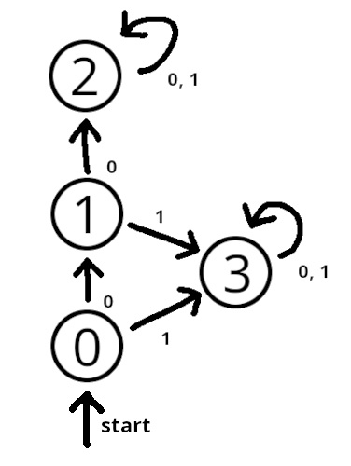

Рисунок 1. Диаграмма конечного автомата
Исходный код программы
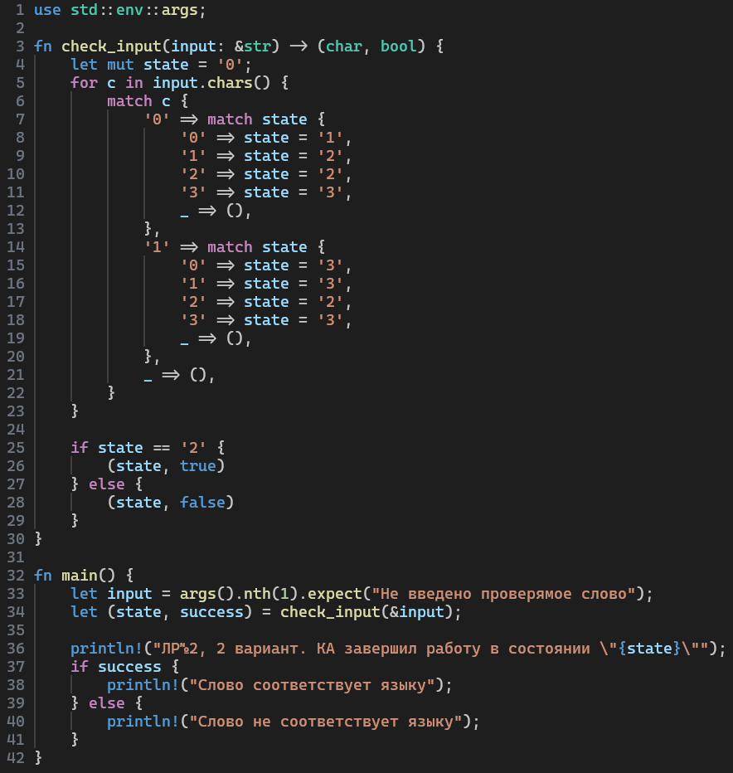

Рисунок 2. Исходный код программы
Пример работы
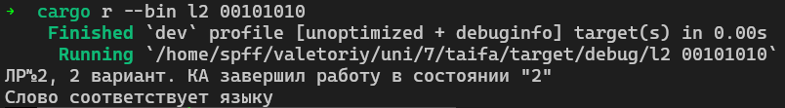
Рисунок 3. Пример работы программы
Выводы
В ходе проведенной лабораторной работы мы научились создавать и анализировать детерминированные конечные автоматы (ДКА), строить состояния и переходы и реализовывать программы, моделирующие ДКА.

